 |  | MěstoMšeno  nám. Míru 1, 277 35 Mšeno
 |  | telefon: 315 693 121, 123 fax: 315 693 006
e-mail: mu@mestomseno.cz
www.mestomseno.cz

Váš dopis/
ze dne:
Naše čj.: | 1948/09/org
Vyřizuje: | Ing.M.Kazda
Email: | rozvoj@mestomseno.cz
Mšeno | 16.6.2009

Výzva k podání nabídek
podle § 12 odst. 3 zákona č. 137/2006 Sb., o veřejných zakázkách, ve znění pozdějších předpisů.

Zadavatel: Město Mšeno, zastoupené Ing. Martinem Machem

- Název zakázky: Mobiliář na Cinibulkovu stezku

- Předmět plnění: Dodávka a instalace mobiliáře na Cinibulkovu stezku ve Mšeně. Dodávka zahrnuje:

- 3 ks - lavička do lesa, celá z dubového dřeva, dřevo bude naimpregnováno přípravkem proti napadení hnilobou, houbami a dřevokazným hmyzem, povrch bude opatřen dvěma nátěry světle hnědé lazury, technické parametry lavičky níže.
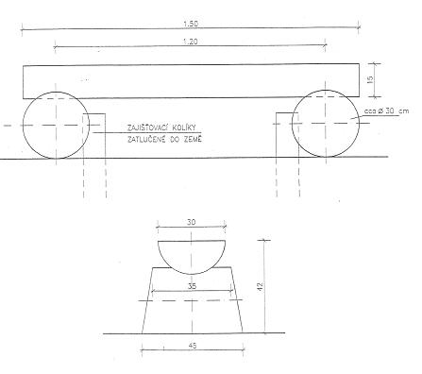

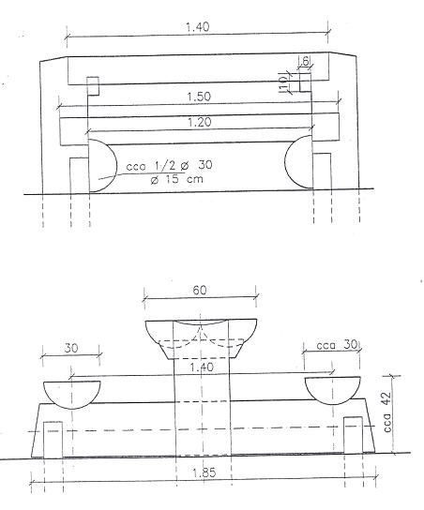
- 3 ks - lavice se stolem, celá z dubového dřeva, dřevo bude naimpregnováno přípravkem proti napadení hnilobou, houbami a dřevokazným hmyzem, povrch bude opatřen dvěma nátěry světle hnědé lazury, technické parametry níže.

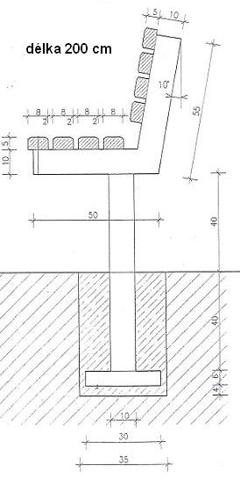

- 3 ks - lavička městská, železná konstrukce bude opatřena základním nátěrem a dále antikorozním nátěrem v černém odstínu, dřevěné latě budou z dubového dřeva, dřevo bude opatřeno dvěma nátěry světle hnědé lazury. Technické parametry na obrázku vedle.

- 2 ks - odpadkový koš, koš by měl být ze železné konstrukce, černý nátěr, obložen dřevem se světle hnědou lazurou, s vyjímatelnou pozinkovanou vložkou.

Předmět plnění zahrnuje dodávku mobiliáře na Cinibulkovu stezku, u laviček městských se předpokládá zajištění zabetonování do země dodavatelem.

- Nutno doložit: kopii dokladu o oprávnění k podnikání, seznam referencí.

- Lhůta k podání nabídek se stanovuje: do 1.7.2009 do 17,00 hod. na adresu Městský úřad Mšeno, nám. Míru 1, 277 35 Mšeno. Nabídky budou v uzavřených obálkách a označeny heslem „Mobiliář na Cinibulkovu stezku.“

- Termín realizace: srpen - září 2009

- Kritéria hodnocení:
- nabídková cena 60 %
- záruka na životnosti 40 %

Zadavatel si vyhrazuje právo změnit, doplnit nebo upřesnit podmínky soutěže, zakázku města zrušit a právo neuzavřít smlouvu s žádným uchazečem.

Ing. Martin Mach
starosta města Mšena

